Valparaiso, 16 de diciembre de [202X]
DGR N.º XXXXXXX /[202X]

[Señor(a)]
[Nombre y apellido reclamante]
[Dirección]
Valparaiso
Número de cliente: 15965848

Ref.: Reclamo N° 15965848

[Estimado(a) Nombre,]

Junto con saludar, le confirmamos que hemos recibido su reclamo por error en la lectura de su medidor de consumo eléctrico, y queremos darle la tranquilidad de que nuestra área de atención realizó el análisis, tomando en cuenta los antecedentes que usted nos compartió a través de [(Ej: nuestra Oficina Comercial / WhatsApp / App CGE 1Click / Call Center / Correo Electrónico / Página Web).]

Revisión de su caso:

- En primer lugar, se revisaron los consumos de electricidad de acuerdo con los datos que usted nos proporcionó, y se hizo una comparación con los datos en nuestros sistemas.

- Luego de analizar el comportamiento eléctrico y de su consumo en los últimos [24] meses, se ha identificado que no existen cambios de hábitos de consumo.

Conclusión:

- Luego de lo informado, y analizada la información de su reclamo, se comprueba que el registro de su consumo eléctrico se encuentra dentro de los rangos habituales, por lo que el monto informado en su boleta es correcto.

- De igual forma, y en caso de requerir facilidades de pago, puede conocer los requisitos para acceder a convenios de pago en nuestra página web www.cge.cl, llamando al 800 800 767, opción 2 (atención comercial), o enviándonos un correo electrónico a nuestra casilla de contacto atencionclientes@cge.cl.

- Le compartimos el detalle de su consumo eléctrico y cartola de pagos de los últimos [24] meses:

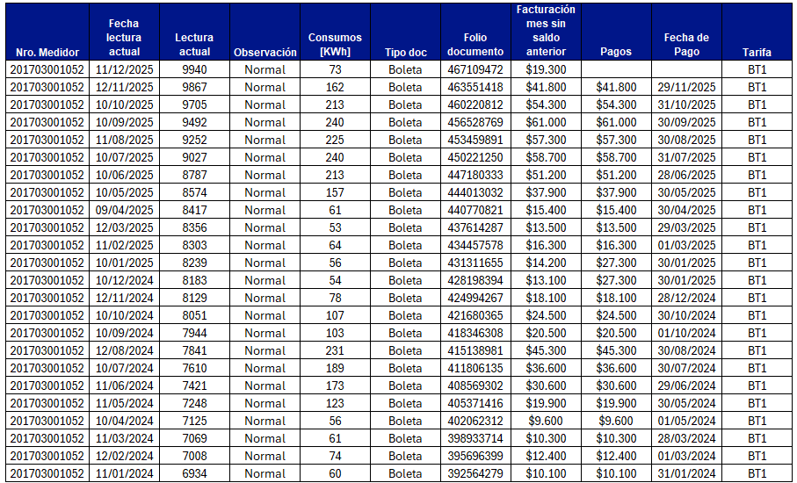

Recomendaciones:

- Todos los meses podrá ver reflejado en su boleta el gráfico de su consumo de los últimos 13 meses y, adicionalmente, el comparativo con el mismo mes del año pasado y el mes anterior del año en curso.

- Es importante implementar medidas de eficiencia energética para reducir el consumo eléctrico como desconectar artefactos que no esté utilizando, utilizar ampolletas de bajo consumo o reducir el uso de artefactos eléctricos de alto consumo como estufas, secadoras de ropa, planchas, entre otros. Para más información sobre el consumo de los electrodomésticos, lo invitamos a visitar el siguiente enlace: https://www.cge.cl/electrodomesticos-que-consumen-mas-energia-electrica-2/.

- Si ha realizado alguna ampliación o trabajos en la vivienda, estos también pueden generar un incremento en el consumo.

- Si existen nuevos residentes o ha tenido visitas durante el período de consumo reclamado, esto podría generar un incremento en la utilización de los artefactos y, por ende, un aumento del valor en la boleta de consumo.

- Si se presenta alguna dificultad para la toma de lectura de su medidor, puede informarnos su consumo eléctrico a través de los siguientes canales:

- Página web: www.cge.cl/servicios-en-linea/aporte-de-lectura/
- WhatsApp: +569 89568479
- App CGE 1Click
- Call Center 800 800 767
- Correo electrónico: atencionclientes@cge.cl

- Si desea solicitar una revisión de su medidor, puede realizarlo a través de nuestros canales de atención anteriormente mencionados. Esta visita podría tener un costo, el cual se vería reflejado en la siguiente facturación.

Agradecemos la información que nos ha proporcionado, ya que nos permite corregir y mejorar continuamente nuestra calidad de atención y el servicio brindado a nuestros clientes.

Estamos comprometidos en brindarle un servicio confiable. Agradecemos el tiempo que se ha tomado para levantarnos su caso y quedamos a su disposición ante consultas adicionales respecto a su servicio.

Le saluda cordialmente,

[Nombre y apellido Gerente Comercial]
Gerente Comercial
COMPAÑÍA GENERAL DE ELECTRICIDAD S.A.

Sus Derechos como cliente:

En caso de que esta respuesta no sea de su conformidad o no le haya sido entregada dentro del plazo de 30 días desde la fecha de ingreso de su reclamo, usted tiene derecho a realizar el reclamo ante la Superintendencia de Electricidad y Combustibles, SEC, a través de www.sec.cl o en las oficinas de las Direcciones Regionales de este Organismo Fiscalizador. Debe adjuntar el número de reclamo indicado en esta carta. Para más información puede contactar a la SEC a través de la línea 6000 231 360 y al 2 24285520 desde celulares.

